Об утверждении регламентов
государственных услуг,
оказываемых в сфере образования
Павлодарской области

В соответствии с пунктом 3 статьи 16 Закона Республики Казахстан от 15 апреля 2013 года «О государственных услугах» акимат Павлодарской области ПОСТАНОВЛЯЕТ:
1. Утвердить прилагаемые регламенты государственных услуг:
1) «Постановка на очередь детей дошкольного возраста (до 7 лет) для направления в детские дошкольные организации»;
2) «Прием документов и зачисление детей в дошкольные организации образования»;
3) «Прием документов и зачисление в организации дополнительного образования для детей по предоставлению им дополнительного образования»;
4) «Прием документов для участия в конкурсе на присуждение гранта «Лучшая организация среднего образования»;
5) «Обследование и оказание психолого-медико-педагогической консультативной помощи детям с ограниченными возможностями»;
6) «Реабилитация и социальная адаптация детей и подростков с проблемами в развитии»;
7)«Оказание консультативной помощи семьям, воспитывающим детей с ограниченными возможностями»;
8) «Прием документов для организации индивидуального бесплатного обучения на дому детей, которые по состоянию здоровья в течение длительного времени не могут посещать организации начального, основного среднего, общего среднего образования»;
9) «Прием документов и зачисление в специальные организации образования детей с ограниченными возможностями для обучения по специальным общеобразовательным учебным программам»;
10) «Прием документов для участия в конкурсе на присуждение звания «Лучший педагог»;
11) «Прием документов для участия в конкурсе на замещение

руководителей государственных учреждений среднего образования»;
12) «Прием документов в организации технического и профессионального, послесреднего образования»;
13) «Предоставление общежития обучающимся в организациях технического и профессионального образования»;
14) «Выдача дубликатов документов о техническом и профессиональном образовании»;
15) «Прием документов и зачисление в организации образования, независимо от ведомственной подчиненности для обучения по общеобразовательным программам начального, основного среднего, общего среднего образования»;
16) «Выдача разрешения на обучение в форме экстерната в организациях основного среднего, общего среднего образования»;
17) «Выдача дубликатов документов об основном среднем, общем среднем образовании».
2. Государственному учреждению «Управление образования Павлодарской области» в установленном законодательстве порядке обеспечить:
государственную регистрацию настоящего постановления в территориальном органе юстиции;
в течении десяти календарных дней после государственной регистрации настоящего постановления в территориальном органе юстиции направление на официальное опубликование в средствах массовой информации и информационно-правовой системе «Әділет»;
размещение настоящего постановления на интернет-ресурсе акимата Павлодарской области.
3. Контроль за исполнением настоящего постановления возложить на заместителя акима области Садибекова Г.К.
4. Настоящее постановление вводится в действие по истечении десяти календарных дней после дня его первого официального опубликования.

Исполняющий обязанности
акима области Д. Турганов

Утвержден
постановлением акимата
Павлодарской области

от «28» мая 2015 №153/5

Регламент государственной услуги
«Постановка на очередь детей дошкольного возраста
(до 7 лет) для направления в детские дошкольные организации»

1. Общие положения

1. Государственная услуга «Постановка на очередь детей дошкольного возраста (до 7 лет) для направления в детские дошкольные организации» (далее - государственная услуга) оказывается местными исполнительными органами городов и районов Павлодарской области, акимами поселка, села, сельского округа (далее – услугодатель).
Прием заявлений и выдача результатов оказания государственных услуг осуществляются через:
- услугодателя;
2) филиал Республиканского государственного предприятия на праве хозяйственного ведения «Центр обслуживания населения» по Павлодарской области» (далее – ЦОН);
3) веб-портал «электронного правительства»: www.egov.kz (далее – портал).
2. Форма оказания государственной услуги: электронная (полностью автоматизированная) и (или) бумажная.
3. Результатом оказания государственной услуги являются выдача направления в детскую дошкольную организацию, по форме согласно приложению 1 стандарта государственной услуги «Постановка на очередь детей дошкольного возраста (до 7 лет) для направления в детские дошкольные организации», утвержденного приказом Министра образования и науки Республики Казахстан от 7 апреля 2015 года № 172 (далее - Стандарт);
в случае отсутствия мест в дошкольной организации, уведомление о постановке на очередь с указанием номера очередности.
Форма предоставления результата оказания государственной услуги: электронная (полностью автоматизированная) и (или) бумажная.

2. Описание порядка действий структурных подразделений
(работников) услугодателя в процессе оказания государственной услуги
4. Основанием для начала процедуры (действия) по оказанию государственной услуги является: при обращении в канцелярию услугодателя - заявление услугополучателя с приложением необходимых документов, указанных в пункте 9; при обращении через портал - запрос в форме электронного документа, подписанный электронно-цифровой подписью (далее - ЭЦП) услугодателя и свидетельство о рождении ребенка.
5. Содержание каждой процедуры (действия), входящей в состав процесса оказания государственной услуги, длительность и последовательность ее выполнения, в том числе этапы прохождения процедур (действий):
сотрудник канцелярии услугодателя осуществляет прием и регистрацию полученных от услугополучателя документов, сверяет копии документов с оригиналами документов, возвращает оригиналы услугополучателю с распиской о приеме документов по форме согласно пункту 9 Стандарта (не более 30 минут).
6. Результат – постановка на очередь детей дошкольного возраста (до 7 лет) для направления в детские дошкольные учреждения.

3. Описание порядка взаимодействия структурных подразделений (работников) услугодателя в процессе оказания государственной услуги

7. Перечень структурных подразделений (работников) услугодателя, который участвует в процессе оказания государственной услуги:
сотрудник канцелярии услугодателя.
8. Описание последовательности процедур (действий) сопровождается таблицей согласно приложению 1 к настоящему регламенту.

4. Описание порядка взаимодействия с центром обслуживания населения и (или) веб-порталом «электронного правительства», а также порядка использования информационных систем в процессе оказания государственной услуги

9.Описание порядка обращения в ЦОН с указанием каждой процедуры (действия) согласно приложению 2 к настоящему регламенту:
- услугополучатель государственной услуги подает необходимые документы и заявление оператору ЦОН согласно приложениям к Стандарту, которое осуществляется в операционном зале посредством «безбарьерного обслуживания путем электронной очереди»;
- процесс 1 – ввод оператора ЦОН логина и пароля (процесс авторизации) для оказания услуги;
- процесс 2 – выбор оператором ЦОН услуги, а также данных представителя услугополучателя;
- процесс 3 – направление запроса через шлюз электронного правительства (далее - ШЭП) в государственную базу данных физических лиц (далее – ГБД ФЛ) о данных услугополучателя (одного из родителей или законных представителей);
- условие 1– проверка наличия данных услугополучателя в ГБД ФЛ;
- процесс 4– формирование сообщения о невозможности получения данных в связи с отсутствием данных услугополучателя в ГБД ФЛ;
- процесс 5–направление электронного документа (запроса услугополучателя) удостоверенного (подписанного) ЭЦП оператора ЦОН через ШЭП в автоматизированном рабочем месте регионального шлюза электронного правительства (далее – АРМ РШЭП).
10. Государственная услуга оказывается в порядке очереди без предварительной записи и ускоренного обслуживания. Результат оказания государственной услуги – постановка на очередь, о чем услугополучателю выдается талон с указанием номера очередности.
11. Описание порядка обращения при оказании государственной услуги через портал и последовательности процедур (действий) услугодателя и услугополучателя:
- услугополучатель осуществляет регистрацию на портале с помощью индивидуального идентификационного номера (далее – ИИН), а также пароля;
- процесс 1 – ввод услугополучателем ИИН и пароля (процесс авторизации) на портале для получения услуги;
- условие 1 – проверка на портале подлинности данных о зарегистрированном услугополучателе через ИИН и пароль;
- процесс 2 – формирование порталом сообщения об отказе в авторизации в связи с имеющимся нарушениями в данных услугополучателя;
- процесс 3 – выбор услугополучателем услуги, указанной в настоящем регламенте, вывод на экран формы запроса для оказания услуги и заполнение услугополучателем формы (ввод данных) с учетом ее структуры и форматных требований, прикрепление к форме запроса необходимых копий документов в электронном виде, указанные в Стандарте, а также выбор услугополучателем регистрационного свидетельства ЭЦП для удостоверения (подписания) запроса;
- условие 2 – проверка на портале срока действия регистрационного свидетельства ЭЦП и отсутствия в списке отозванных (аннулированных) данных (между ИИН, указанным в запросе, и ИИН, указанным в регистрационном свидетельстве ЭЦП);
- процесс 4 – формирование сообщения об отказе в запрашиваемой услуге в связи с не подтверждением подлинности ЭЦП услугополучателя;
- процесс 5 – направление электронного документа (запроса услугополучателя) удостоверенного (подписанного) ЭЦП услугополучателя через ШЭП в АРМ РШЭП для обработки запроса услугодателем;
- условие 3 – проверка услугодателем соответствия приложенных
услугополучателем документов, указанных в пункте 9 Стандарта, и основанием для оказания услуги;
- процесс 6 – формирование сообщения об отказе в запрашиваемой услуге в связи с имеющимися нарушениями в документах услугополучателя;
- процесс 7 – получение услугополучателем результата услуги (уведомление в форме электронного документа), сформированный АРМ РШЭП. Результат оказания государственной услуги направляется услугополучателю в «личный кабинет» в форме электронного документа, удостоверенного ЭЦП уполномоченного лица услугодателя.
Функциональные взаимодействия информационных систем, задействованных при оказании государственной услуги через портал приведены диаграммой согласно приложению 3 к настоящему регламенту.
12. Подробное описание последовательности процедур (действий) взаимодействий структурных подразделений (работников) услугодателя в процессе оказания государственной услуги, а также описания порядка взаимодействия с иными услугодателями и (или) центром обслуживания населения и порядка использования информационных систем в процессе оказания государственной услуги отражается в справочнике бизнес-процессов согласно приложению 4 к настоящему регламенту.

Приложение 1
к регламенту государственной услуги
«Постановка на очередь детей дошкольного возраста (до 7 лет)
для направления в детские дошкольные организации»

Описание порядка взаимодействия структурных подразделений (работников) услугодателя в процессе оказания государственной услуги

 | Действия основного процесса (хода работ)
1. | № действия (хода работ) | 1
2. | Структурные подразделения (работники) | Сотрудник канцелярии услугодателя
3. | Наименование действия (процесса, процедуры операции) и их описание | Осуществляет прием и регистрацию документов, сверяет копии с оригиналами
4. | Форма завершения | Выдача расписки о приеме документов и постановка на очередь
 | Сроки исполнения | Не более 30 минут

Приложение 2
к регламенту государственной услуги
«Постановка на очередь детей дошкольного возраста (до 7 лет)
для направления в детские дошкольные организации»

Диаграмма функционального взаимодействия информационных систем, задействованных в оказании государственной услуги
через центр обслуживания населения, в графической форме

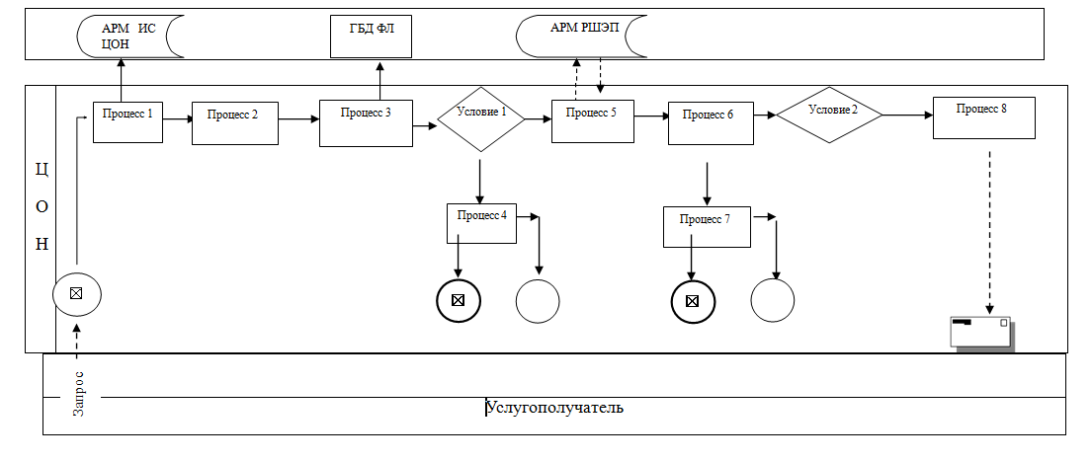

Приложение 3
к регламенту государственной услуги
«Постановка на очередь детей дошкольного возраста (до 7 лет)
для направления в детские дошкольные организации»

Диаграмма функционального взаимодействия информационных систем, задействованных в оказании
государственной услуги через портал

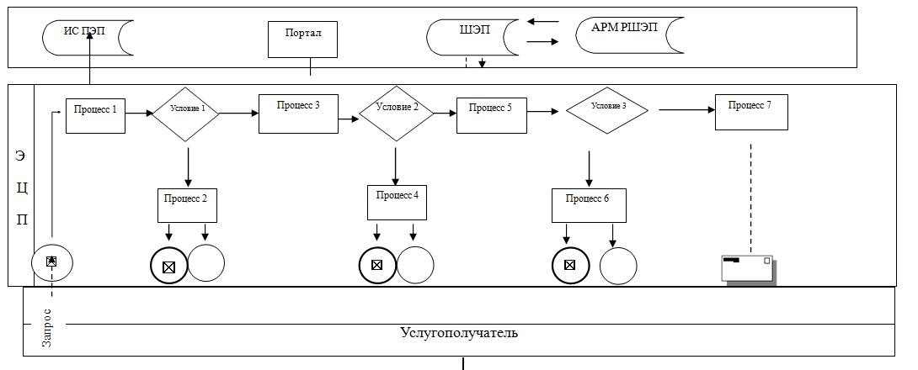

Условные обозначения

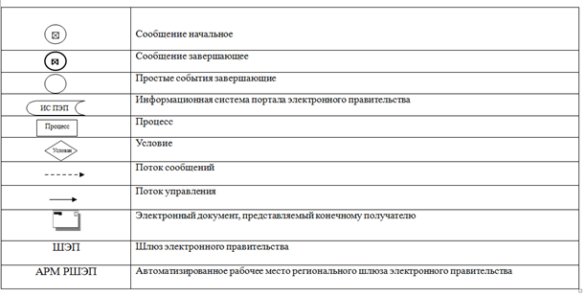

Приложение 4
к регламенту государственной услуги
«Постановка на очередь детей дошкольного возраста (до 7 лет)
для направления в детские дошкольные организации»

Справочник
бизнес-процессов оказания государственной услуги
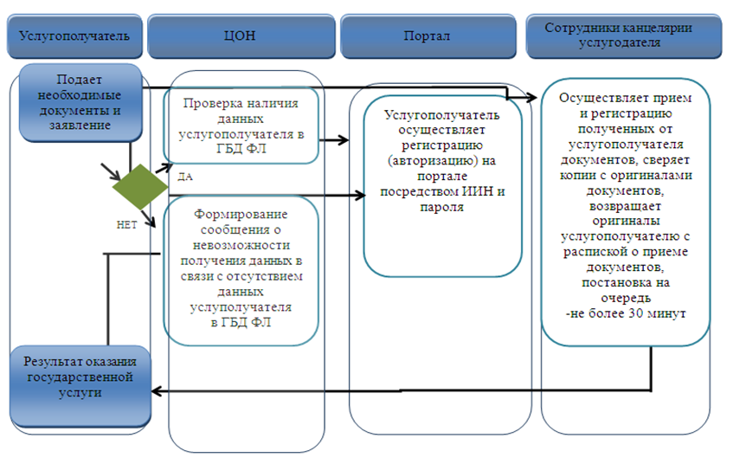

Условные обозначения:
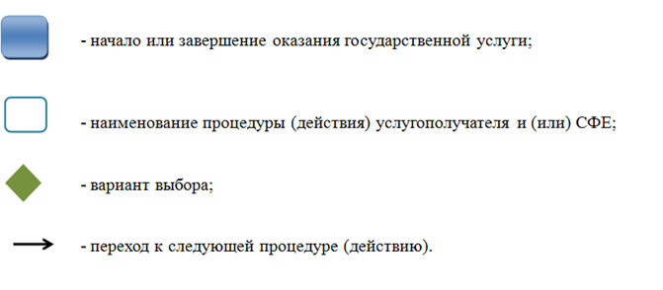

Утвержден
постановлением акимата
Павлодарской области
от «28» мая 2015 №153/5

Регламент государственной услуги
«Прием документов и зачисление в дошкольные организации образования»

1. Общие положения

1. Государственная услуга «Прием документов и зачисление в дошкольные организации образования» (далее - государственная услуга) оказывается дошкольными организациями образования всех типов и видов (далее - услугодатель).
2. Форма оказания государственной услуги: бумажная.
3. Результат оказания государственной услуги: зачисление ребенка в дошкольную организацию на основании заявления одного из родителей или законного представителя.
Форма предоставления результата оказания государственной услуги: бумажная.

2. Описание порядка действий структурных подразделений
(работников) услугодателя в процессе оказания государственной услуги

4. Основанием для начала процедуры (действия) по оказанию государственной услуги является заявление услугополучателя на зачисление ребенка в дошкольную организацию с приложением необходимых документов, указанных в пункте 9 стандарта государственной услуги «Прием документов и зачисление в дошкольные организации образования», утвержденного приказом Министра образования и науки Республики Казахстан от 7 апреля 2015 года № 172 (далее - Стандарт).
5. Содержание каждой процедуры (действия), входящей в состав процесса оказания государственной услуги, длительность и последовательность ее выполнения, в том числе этапы прохождения процедур (действий):
1) сотрудник канцелярии услугодателя осуществляет прием и регистрацию полученных от услугополучателя документов, сверяет копии с оригиналами документов, возвращает оригиналы услугополучателю и передает на рассмотрение руководителю услугодателя (10 минут);
2) руководитель услугодателя рассматривает и определяет ответственного исполнителя (5минут);
3) ответственный исполнитель услугодателя изучает документы, оформляет проект приказа о зачислении ребенка в дошкольную организацию, направляет на рассмотрение и подписание руководителю услугодателя (5минут);
4) руководитель услугодателя рассматривает проект приказа о зачислении ребенка в дошкольную организацию, подписывает и направляет в канцелярию (5минут);
5) сотрудник канцелярии услугодателя регистрирует приказ о зачислении ребенка в дошкольную организацию (5минут);
6. Результат: зачисление ребенка в дошкольную организацию на основании заявления одного из родителей или законного представителя.

3. Описание порядка взаимодействия структурных подразделений (работников) услугодателя в процессе оказания государственной услуги

7. Перечень структурных подразделений (работников) услугодателя, которые участвуют в процессе оказания государственной услуги:
1) сотрудник канцелярии услугодателя;
2) руководитель услугодателя;
3) ответственный исполнитель услугодателя.
8. Описание последовательности процедур (действий) сопровождается в справочнике бизнес- процессов согласно приложению.

4. Описание порядка взаимодействия с центром обслуживания населения иными услугодателями, а также порядка использования информационных систем в процессе оказания государственной услуги

9. Согласно Стандарту, государственная услуга не оказывается через филиал Республиканского государственного предприятия на праве хозяйственного ведения «Центр обслуживания населения» по Павлодарской области и веб-портал «электронного правительства».

Приложение
к регламенту государственной услуги
«Прием документов и зачисление в
дошкольные организации образования»

Справочник бизнес-процессов оказания государственной услуги

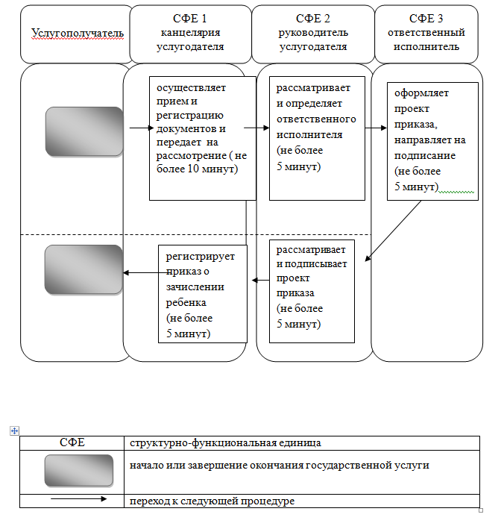

Утвержден
постановлением акимата
Павлодарской области
от «28» мая 2015 №153/5
Регламент государственной услуги
«Прием документов и зачисление в организации
дополнительного образования для детей по предоставлению
им дополнительного образования»

1. Общие положения

1. Государственная услуга «Прием документов и зачисление в организации дополнительного образования для детей по предоставлению им дополнительного образования» (далее - государственная услуга) оказывается организациями дополнительного образования для детей, организациями общего среднего образования Павлодарской области (далее - услугодатель).
Прием заявлений и выдача результатов оказания государственной услуги осуществляется через канцелярию услугодателя.
2. Форма оказываемой государственной услуги: бумажная.
3. Результат оказания государственной услуги – зачисление обучающихся в организацию дополнительного образования для детей по предоставлению им дополнительного образования на основании заявления одного из родителей или законного представителя.
Форма предоставления результата оказания государственной услуги: бумажная.

2. Описание порядка действий структурных подразделений (работников) услугодателя в процессе оказания государственной услуги

4. Основанием для начала процедуры (действия) по оказанию государственной услуги является заявление услугополучателя в произвольной форме с предоставлением необходимых документов, указанных в пункте 9 стандарта государственной услуги «Прием документов и зачисление в организации дополнительного образования для детей по предоставлению им дополнительного образования», утвержденного приказом Министра образования и науки Республики Казахстан № 170 от 07 апреля 2015 года (далее - стандарт).
5. Содержание каждой процедуры (действия) и ее результат, входящих в состав процесса оказания государственной услуги:
1) сотрудник канцелярии осуществляет прием и регистрацию документов, направляет их на резолюцию руководству услугодателя (не более 5 минут);
2) руководитель услугодателя определяет ответственного исполнителя услугодателя (не более 5 минут);
3) ответственный исполнитель рассматривает документы обучающегося (не более 5 минут).
6. Результат оказания государственной услуги – подтверждение принятия заявления на бумажном носителе с отметкой на его копии о регистрации в канцелярии услугодателя с указанием даты и времени приема пакета документов.

3. Описание порядка взаимодействия структурных подразделений (работников) услугодателя в процессе оказания государственной услуги

7. В процессе оказания государственной услуги участвуют следующие структурные подразделения (работники):
1) сотрудник канцелярии услугодателя;
2) руководитель услугодателя;
3) ответственный исполнитель услугодателя.
8. Описание последовательности процедур (действий) между структурными подразделениями (работниками) услугодателя с указанием длительности каждой процедуры (действия) сопровождается справочником бизнес-процессов оказания государственной услуги согласно приложению к настоящему регламенту.

4. Описание порядка взаимодействия с веб-порталом «электронного правительства», а также порядка использования информационных систем в процессе оказания государственной услуги

9. Согласно стандарту государственная услуга не оказывается через отделы филиал Республиканского государственного предприятия на праве хозяйственного ведения «Центр обслуживания населения» и веб-портал «электронного правительства».

Приложение
к регламенту государственной услуги
«Прием документов и зачисление
в организации дополнительного
образования для детей
по предоставлению им
дополнительного образования»

Справочник бизнес-процессов оказания государственной услуги
«Прием документов и зачисление в организации дополнительного образования для детей
по предоставлению им дополнительного образования»

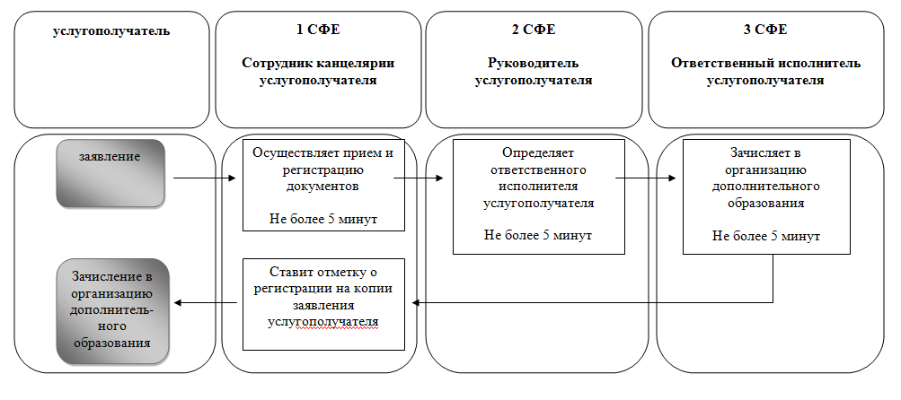

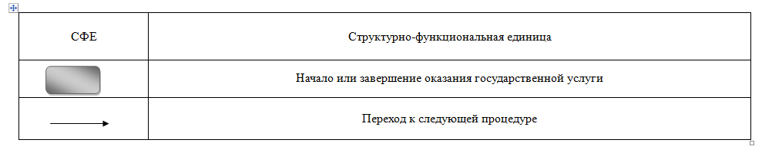

Утвержден
постановлением акимата
Павлодарской области
от «28» мая 2015 №153/5
Регламент государственной услуги
«Прием документов для участия в конкурсе на присуждение гранта «Лучшая организация среднего образования»

- Общие положения

1. Государственная услуга «Прием документов для участия в конкурсе на присуждение гранта «Лучшая организация среднего образования» (далее – государственная услуга) оказывается районными, городскими отделами, областными управлениями образования (далее – услугодатель).
Прием заявления и выдача результата оказания государственной услуги осуществляются через канцелярию услугодателя.
2. Форма оказания государственной услуги: бумажная.
3. Результат оказания государственной услуги – расписка о получении всех документов с указанием номера, даты и времени приема заявления по форме согласно приложению к Стандарту государственной услуги «Прием документов для участия в конкурсе на присуждение гранта «Лучшая организация среднего образования», утвержденному приказом Министра образования и науки Республики Казахстан от 7 апреля 2015 года № 170 (далее – Стандарт). Форма предоставления результата оказания государственной услуги – бумажная.

- Описание порядка действий структурных подразделений (работников) услугодателя в процессе оказания государственной услуги

4. Основанием для начала процедуры (действия) по оказанию государственной услуги является заявление услугополучателя с приложением необходимых документов, указанных в пункте 9 Стандарта.
5. Содержание процедуры (действия), входящей в состав процесса оказания государственной услуги, длительность и последовательность ее выполнения, в том числе этап прохождения процедуры (действия):
сотрудник канцелярии услугодателя осуществляет прием и регистрацию полученных от услугополучателя документов и выдает результат государственной услуги услугополучателю - не более 15 минут.
6. Результатом процедуры (действия) по оказанию государственной

услуги является расписка о получении всех документов с указанием номера, даты и времени приема заявления по форме согласно приложению к Стандарту государственной услуги.

3. Описание порядка взаимодействия структурных подразделений (работников) услугодателя в процессе оказания государственной услуги

7. Перечень структурных подразделений (работников) услугодателя, которые участвуют в процессе оказания государственной услуги:
сотрудник канцелярии услугодателя.
8. Описание последовательности процедур (действий) между структурными подразделениями (работниками) услугодателя с указанием длительности каждой процедуры (действия) отражается в справочнике бизнес-процессов оказания государственной услуги согласно приложению к настоящему регламенту.

4. Описание порядка взаимодействия с центром обслуживания населения, а также порядка использования информационных систем в процессе оказания государственной услуги

9. Согласно Стандарту, государственная услуга не оказывается через филиал Республиканского государственного предприятия на праве хозяйственного ведения «Центр обслуживания населения» и веб-портал «электронного правительства».

Приложение
к регламенту государственной услуги
«Прием документов для участия
в конкурсе на присуждение гранта
«Лучшая организация среднего
образования»

Справочник
бизнес-процессов оказания государственной услуги
«Прием документов для участия в конкурсе на присуждение гранта «Лучшая организация среднего образования»
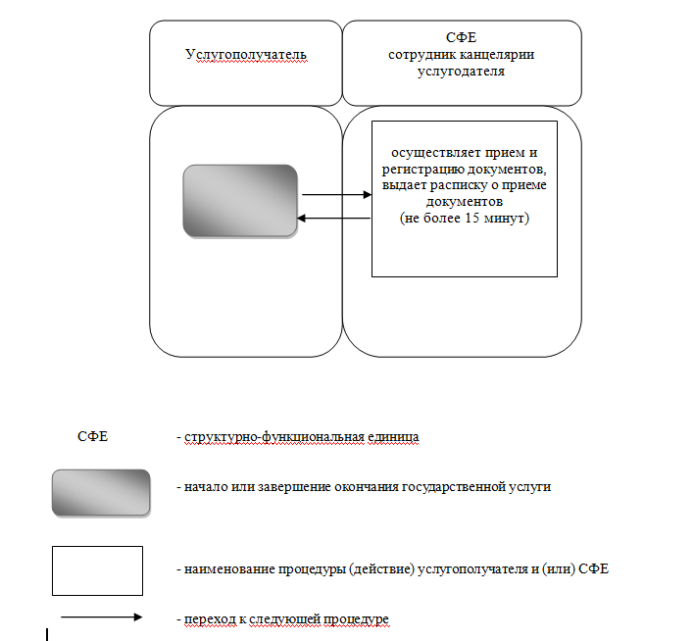

Утвержден
постановлением акимата
Павлодарской области
от «28» мая 2015 №153/5

Регламент государственной услуги
«Обследование и оказание психолого-медико-педагогической консультативной помощи детям с ограниченными возможностями»

1. Общие положения

1. Государственная услуга «Обследование и оказание психолого-медико-педагогической консультативной помощи детям с ограниченными возможностями» (далее – государственная услуга) оказывается психолого-медико-педагогическими консультациями (далее – услугодатель).
Предварительная запись, прием и выдача результатов оказания государственной услуги осуществляется через канцелярию услугодателя.
2. Форма оказания государственной услуги: бумажная.
3. Результатом оказания государственной услуги является письменное заключение с указанием рекомендуемых образовательных, медицинских и социальных услуг, типа образовательной программы.
Форма предоставления результата оказания государственной услуги: бумажная.

2. Описание порядка действий структурных подразделений (работников) услугодателя в процессе оказания государственной услуги

4. Основанием для начала процедуры (действия) по оказанию государственной услуги является предварительная запись по телефону и/или при непосредственном обращении услугополучателя с предоставлением необходимых документов, указанных в пункте 9 Стандарта государственной услуги «Обследование и оказание психолого-медико-педагогической консультативной помощи детям с ограниченными возможностями», утвержденного приказом Министра образования и науки Республики Казахстан от 8 апреля 2015 года № 174 (далее – стандарт).
5. Содержание каждой процедуры (действия), входящей в состав процесса оказания государственной услуги, длительность и последовательность ее выполнения, в том числе этапы прохождения процедур (действия):
1) канцелярия услугодателя осуществляет предварительную запись
прием документов и их регистрацию, направляет документы на рассмотрение руководству услугодателя – не более 15 минут;
2) руководство услугодателя рассматривает документы, определяет ответственных исполнителей – не более 15 минут;
3) ответственные исполнители услугодателя рассматривают поступившие документы, проводят обследование и консультирование, оформляют рекомендации по итогам обследования и консультирования и передают на рассмотрение руководству услугодателя – 30 календарных дней.
проведение первичного психолого-медико-педагогического обследования и консультирования – 1 (один) час;
4) руководство услугодателя рассматривает, подписывает рекомедацию и передает в концелярию услугодателя – не более 15 минут
5) канцелярия услугодателя производит регистрацию рекомендации в журнале учета и выдает ее услугополучателю – не более 15 минут.

3. Описание порядка взаимодействия структурных подразделений (работников) услугодателя в процессе оказания государственной услуги

6. Перечень структурных подразделений (работников) услугодателя, которые участвуют в процессе оказания государственной услуги:
1) сотрудник канцелярии услугодателя;
2) руководство услугодателя;
3) ответственный исполнитель услугодателя.
7. Описание последовательности процедур (действий) отражается в справочнике бизнес-процессов согласно приложению к настоящему регламенту.

4. Описание порядка взаимодействия с веб-порталом «электронного правительства», а также порядка использования информационных систем в процессе оказания государственной услуги

8. Согласно стандарту, государственная услуга не оказывается через филиал Республиканского государственного предприятия на праве хозяйственного ведения «Центр обслуживания населения» и веб-портал «электронного правительства».

Приложение
к регламенту государственной услуги
«Обследование и оказание психолого-
медико-педагогической консультативной
помощи детям с ограниченными
возможностями»

Справочник бизнес-процессов оказания государственной услуги
«Обследование и оказание психолого-медико-педагогической консультативной помощи детям с ограниченными возможностями»

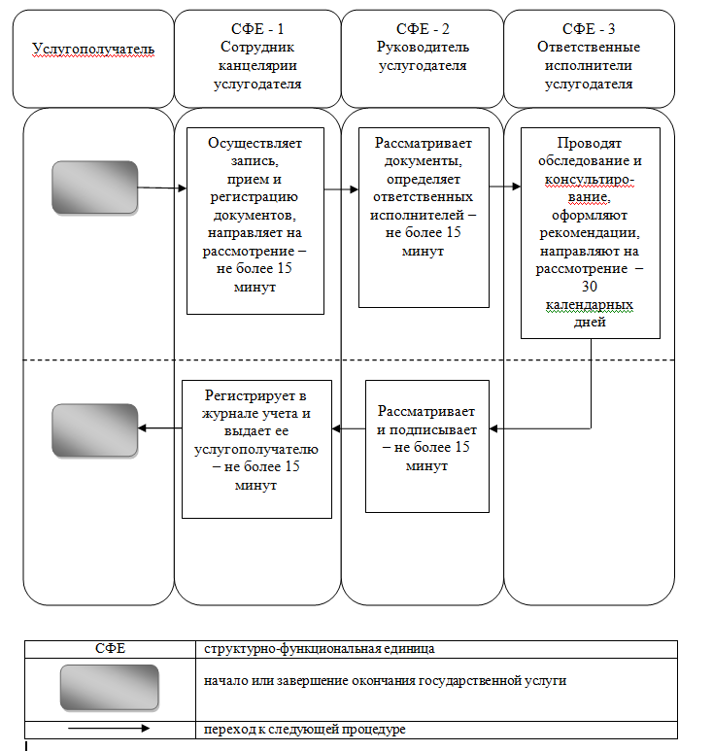

Утвержден
постановлением акимата
Павлодарской области
от «28» мая 2015 №153/5

Регламент государственной услуги
«Реабилитация и социальная адаптация детей и подростков с проблемами в развитии»

- Общие положения

1. Государственная услуга «Реабилитация и социальная адаптация детей и подростков с проблемами в развитии» (далее – государственная услуга) оказывается реабилитационными центрами, кабинетами психолого-педагогической коррекции (далее – услугодатель)
Прием заявления, предварительная запись и выдача результата оказания государственной услуги осуществляется через канцелярию услугодателя.
2. Форма оказания государственной услуги: индивидуальные, подгрупповые и групповые занятия и консультации.
3. Результатом оказания государственной услуги является выдача справки по форме согласно приложению к стандарту государственной услуги «Реабилитация и социальная адаптация детей и подростков с проблемами в развитии», утвержденного приказом Министра образования и науки Республики Казахстан от 8 апреля 2015 года №174 (далее – стандарт).
Форма предоставления результата оказания государственной услуги: бумажная.

2. Описание порядка действий структурных подразделений (работников) услугодателя в процессе оказания государственной услуги

4. Основанием для начала процедуры (действия) по оказанию государственной услуги является заявление услугополучателя с предоставлением необходимых документов, указанных в пункте 9 стандарта.
5. Содержание каждой процедуры (действия), входящей в состав процесса оказания государственной услуги, длительность и последовательность ее выполнения, в том числе этапы прохождения процедур (действия):
1) канцелярия услугодателя осуществляет прием необходимых документов услугополучателя, проводит их регистрацию и направляет документы на рассмотрение руководству услугодателя – не более 15 минут;
2) руководство услугодателя рассматривает документы, определяет специалистов услугодателя, оформляет договор – 60 минут
3) специалисты услугодателя оказывают государственную услугу – от 90 календарных дней до 365 календарных дней;

3. Описание порядка взаимодействия структурных подразделений (работников) услугодателя в процессе оказания государственной услуги

6. Перечень структурных подразделений (работников) услугодателя, которые участвуют в процессе оказания государственной услуги:
1) сотрудник канцелярии услугодателя;
2) руководство услугодателя;
3) специалисты услугодателя.
7. Описание последовательности процедур (действий) отражается в справочнике бизнес-процессов оказания государственной услуги согласно приложению к настоящему регламенту.

4. Описание порядка взаимодействия с веб-порталом
«электронного правительства», а также порядка использования информационных систем в процессе оказания государственной услуги

8. Согласно стандарту, государственная услуга не оказывается через филиал Республиканского государственного предприятия на праве хозяйственного ведения «Центр обслуживания населения» и веб–портал «электронного правительства».

Приложение
к регламенту государственной услуги
«Реабилитация и социальная адаптация
детей и подростков с проблемами в
развитии»

Справочник
бизнес-процессов оказания государственной услуги
«Реабилитация и социальная адаптация детей и подростков
с проблемами в развитии»

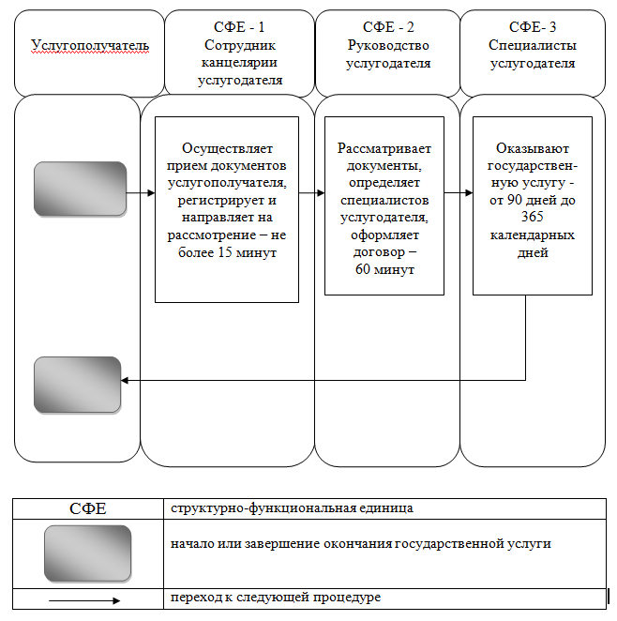

Утвержден
постановлением акимата
Павлодарской области
от «28» мая 2015 №153/5

Регламент государственной услуги
«Оказание консультативной помощи семьям, воспитывающим детей
с ограниченными возможностями»

1. Общие положения

1. Государственная услуга «Оказание консультативной помощи семьям, воспитывающим детей с ограниченными возможностями» (далее – государственная услуга) оказывается реабилитационными центрами, кабинетами психолого-педагогической коррекции (далее – услугодатель).
Прием заявления и выдача результата оказания государственной услуги осуществляются через канцелярию услугодателя.
2. Форма оказания государственной услуги: бумажная.
3. Результат оказания государственной услуги является письменная рекомендация семье, воспитывающей ребенка с ограниченными возможностями.
Форма предоставления результата оказания государственной услуги: бумажная

- Описание порядка действий структурных подразделений (работников) услугодателя в процессе оказания государственной услуги

4. Основанием для начала процедуры (действия) по оказанию государственной услуги является заявление услугополучателя с предоставлением необходимых документов, указанных в пункте 9 стандарта государственной услуги «Оказание консультативной помощи семьям, воспитывающим детей с ограниченными возможностями», утвержденного приказом Министра образования и науки Республики Казахстан от 8 апреля 2015 года №174 (далее – стандарт).
5. Содержание каждой процедуры (действия), входящей в состав процесса оказания государственной услуги, длительность и последовательность ее выполнения, в том числе этапы прохождения процедур (действия):
1) канцелярия услугодателя осуществляет прием необходимых документов услугополучателя, проводит их регистрацию и направляет документы на рассмотрение руководству услугодателя – не более 15 минут;
2) руководство услугодателя рассматривает документы, определяет специалиста услугодателя государственной услуги – 10 минут;
3) специалист услугодателя оказывает государственную услугу через консультацию с услугополучателем, готовит рекомендацию и направляет на рассмотрение руководству услугодателя – 15 минут;
4) руководство услугодателя рассматривает и подписывает рекомендацию, направляет в канцелярию услугодателя – 10 минут;
5) канцелярия услугодателя производит регистрацию рекомендации в журнале учета и выдает ее услугополучателю – 10 минут.

3. Описание порядка взаимодействия структурных подразделений (работников) услугодателя в процессе оказания государственной услуги

6. Перечень структурных подразделений (работников) услугодателя, которые участвуют в процессе оказания государственной услуги:
1) сотрудник канцелярии услугодателя;
2) руководство услугодателя;
3) специалист услугодателя.
7. Описание последовательности процедур (действий) отражается в справочнике бизнес-процессов оказания государственной услуги согласно приложению к настоящему регламенту.

4. Описание порядка взаимодействия с веб-порталом «электронного правительства», а также порядка использования информационных систем в процессе оказания государственной услуги

8. Согласно стандарту государственная услуга не оказывается через филиал Республиканского государственного предприятия на праве хозяйственного ведения «Центр обслуживания населения» и веб–портал «электронного правительства».

Приложение
к регламенту государственной услуги
«Оказание консультативной
помощи семьям, воспитывающим детей
с ограниченными возможностями»

Справочник бизнес-процессов оказания государственной услуги
«Оказание консультативной помощи семьям, воспитывающим детей
с ограниченными возможностями»

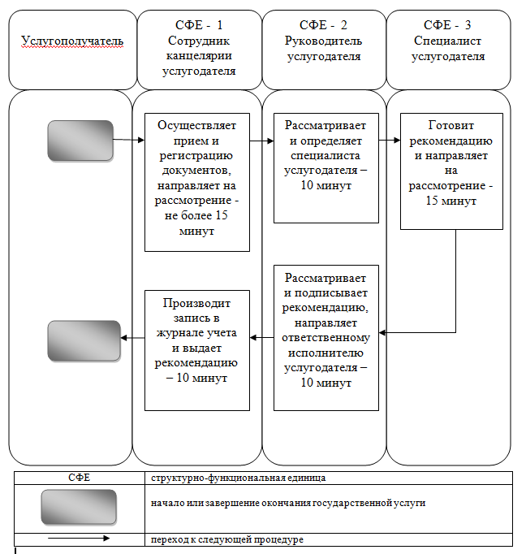

Утвержден
постановлением акимата
Павлодарской области
от «28» мая 2015 №153/5

Регламент государственной услуги
«Прием документов для организации индивидуального бесплатного обучения на дому детей, которые по состоянию здоровья в течение длительного времени не могут посещать организации начального, основного среднего, общего среднего образования»

1. Общие положения

1. Государственная услуга «Прием документов для организации индивидуального бесплатного обучения на дому детей, которые по состоянию здоровья в течение длительного времени не могут посещать организации начального, основного среднего, общего среднего образования» (далее - государственная услуга) оказывается организациями начального, основного среднего, общего среднего образования (далее - услугодатель).
2. Форма оказания государственной услуги: бумажная.
3. Результат оказания государственной услуги – расписка о приеме документов (в произвольной форме).
Форма предоставления результата оказания государственной услуги: бумажная.

2. Описание порядка действий структурных подразделений
(работников) услугодателя в процессе оказания государственной услуги

4. Основанием для начала процедуры (действия) по оказанию государственной услуги является заявление услугополучателя с приложением необходимых документов, указанных в пункте 9 стандарта государственной услуги «Прием документов для организации индивидуального бесплатного обучения на дому детей, которые по состоянию здоровья в течение длительного времени не могут посещать организации начального, основного среднего, общего среднего образования», утвержденного приказом Министра образования и науки Республики Казахстан от 8 апреля 2015 года № 174 (далее - стандарт).
5. Содержание каждой процедуры (действия), входящей в состав процесса оказания государственной услуги, длительность и последовательность ее выполнения, в том числе этапы прохождения процедур (действий):
1) сотрудник канцелярии услугодателя осуществляет прием и регистрацию полученных от услугополучателя документов, сверяет копии с оригиналами документов, возвращает оригиналы услугополучателю с распиской о приеме документов по форме согласно приложению 4 к стандарту и передает на рассмотрение руководителю услугодателя (не более 15 минут);
2) руководитель услугодателя рассматривает и определяет ответственного исполнителя (не более 15 минут);
3) ответственный исполнитель услугодателя оформляет проект приказа, направляет на рассмотрение и подписание руководителю (2 рабочих дня);
4) руководитель услугодателя рассматривает проект приказа, подписывает и направляет в канцелярию (1 рабочий день);
5) сотрудник канцелярии услугодателя регистрирует приказ и выдает результат государственной услуги услугополучателю (не более 15 минут);
6. Результат – расписка о приеме документов (в произвольной форме).

3. Описание порядка взаимодействия структурных подразделений (работников) услугодателя в процессе оказания государственной услуги

7. Перечень структурных подразделений (работников) услугодателя, которые участвуют в процессе оказания государственной услуги:
1) сотрудник канцелярии услугодателя;
2) руководитель услугодателя;
3) ответственный исполнитель услугодателя.
8. Описание последовательности процедур (действий) между структурными подразделениями (работниками) с указанием длительности каждой процедуры (действия) сопровождается в справочнике бизнес процессов согласно приложению к настоящему регламенту.

4. Описание порядка взаимодействия с центром обслуживания населения и иными услугодателями, а также порядка использования информационных систем в процессе оказания государственной услуги

9. Согласно стандарта, государственная услуга не оказывается через филиал Республиканского государственного предприятия на праве хозяйственного ведения «Центр обслуживания населения» по Павлодарской области и веб-портал «электронного правительства».

Приложение
к регламенту государственной услуги
«Прием документов для организации
индивидуального бесплатного обучения на
дому детей, которые по состоянию здоровья
в течение длительного времени не могут
посещать организации начального,
основного среднего, общего среднего
образования»

Справочник бизнес-процессов оказания государственной услуги

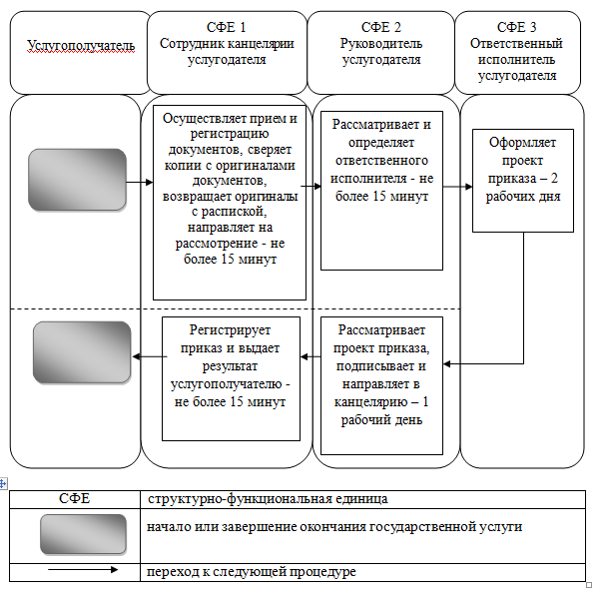

Утвержден
постановлением акимата
Павлодарской области
от «28» мая 2015 №153/5
Регламент государственной услуги
«Прием документов и зачисление в специальные организации образования детей с ограниченными возможностями для обучения
по специальным общеобразовательным учебным программам»

1. Общие положения

1. Государственная услуга «Прием документов и зачисление в специальные организации образования детей с ограниченными возможностями для обучения по специальным общеобразовательным учебным программам» (далее – государственная услуга) оказывается специальными организациями образования, организациями начального, основного среднего, общего среднего образования (далее – услугодатель).
Прием и выдача документов для оказания государственной услуги осуществляется через канцелярию услугодателя.
2. Форма оказания государственной услуги: бумажная.
3. Результат оказания государственной услуги: приказ о зачислении в специальную организацию или организацию начального, основного среднего, общего среднего образования.
Форма представления результата оказания государственной услуги: бумажная.

2. Описание порядка действий структурных подразделений (работников) услугодателя в процессе оказания государственной услуги

4. Основанием для начала процедуры (действия) по оказанию государственной услуги является заявление услугополучателя с предоставлением необходимых документов, указанных в пункте 9 стандарта государственной услуги «Прием документов и зачисление в специальные организации образования детей с ограниченными возможностями для обучения по специальным общеобразовательным учебным программам», утвержденного приказом Министерства образования и науки Республики Казахстан от 8 апреля 2015 года №174 (далее – стандарт).
5. Содержание каждой процедуры (действия) и ее результат, входящей в состав процесса оказания государственной услуги:
1) канцелярия услугодателя осуществляет прием необходимых документов услугополучателя, проводит их регистрацию, издает проект приказа и направляет на рассмотрение руководству услугодателя для зачисления в специальную организацию образования, организацию начального, основного среднего, общего среднего образования – не позднее 30 августа, для зачисления в первый класс – с 1 июня по 30 августа (5 минут);
2) руководство услугодателя рассматривает документы, подписывает приказ и направляет в канцелярию услугодателя для его регистрации (5 минут);
3) канцелярия услугодателя регистрирует приказ и выдает его копию услугополучателю (5 минут).

3. Описание порядка взаимодействия структурных подразделений (работников) услугодателя в процессе оказания государственной услуги

6. Перечень структурных подразделений (работников) услугодателя, которые участвуют в процессе оказания государственной услуги:
1) сотрудник канцелярии услугодателя;
2) руководство услугодателя.
7. Описание последовательности процедур (действий) отражается в справочнике бизнес-процессов оказания государственной услуги согласно приложению к настоящему регламенту.

4. Описание порядка взаимодействия с центром обслуживания населения и (или) иными услугодателями, а также порядка использования информационных систем в процессе оказания государственной услуги

8. Согласно стандарту, государственная услуга не оказывается через филиал Республиканского государственного предприятия на праве хозяйственного ведения «Центр обслуживания населения» и веб-портал «электронного правительства».

Приложение
к регламенту государственной услуги
«Прием документов и зачисление в
специальные организации образования
детей с ограниченными
возможностями для обучения по
специальным общеобразовательным
учебным программам»

Справочник бизнес-процессов оказания государственной услуги
«Прием документов и зачисление в специальные организации образования детей с ограниченными возможностями для обучения по специальным общеобразовательным учебным программам» через услугодателя

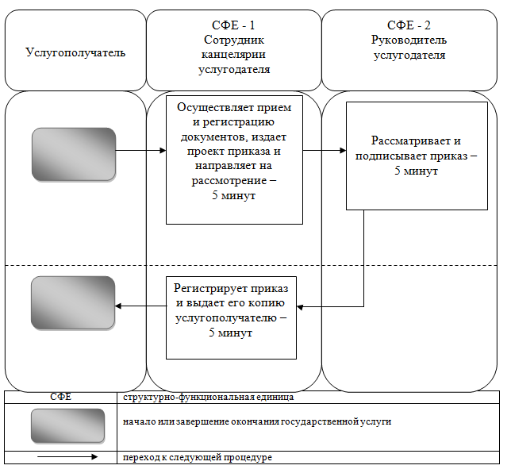

Утвержден
постановлением акимата
Павлодарской области
от «28» мая 2015 №153/5
Регламент государственной услуги
«Прием документов для участия в конкурсе на присуждение звания «Лучший педагог»

- Общие положения

1. Государственная услуга «Прием документов для участия в конкурсе на присуждение звания «Лучший педагог» (далее – государственная услуга) оказывается Министерством образования и науки Республики Казахстан (далее – Министерство) и местными исполнительными органами области, районов и городов областного значения (далее – услугодатель).
Прием заявления и выдача результата оказания государственной услуги осуществляются через канцелярию услугодателя.
2. Форма оказания государственной услуги: бумажная.
3. Результат оказания государственной услуги –присвоение звания «Лучший педагог», вручение свидетельства, нагрудного знака и вознаграждения в размере 1000-кратного месячного расчетного показателя.
Форма предоставления результата оказания государственной услуги – бумажная.

- Описание порядка действий структурных подразделений (работников) услугодателя в процессе оказания государственной услуги

4.Основанием для начала процедуры (действия) по оказанию государственной услуги является заявление услугополучателя с приложением необходимых документов, указанных в пункте 9 Стандарта, утвержденного приказом Министра образования и науки Республики Казахстан от 8 апреля 2015 года № 173.
5. Содержание каждой процедуры (действия), входящей в состав процесса оказания государственной услуги, длительность и последовательность ее выполнения, в том числе этапы прохождения процедур (действий):
І-этап –сдача педагогическими работниками организаций образования пакета документов в районные и городские отделы образования до 1 апреля ежегодно;
ІІ-этап –сдача документов представителями районных и городских отделов образования отобранных на предыдущем этапе документов в областное управление образования до 1 мая;
ІІІ-этап –сдача документов представителем областного управления образования в Министерство – до 30 августа;
максимально допустимое время ожидания для сдачи пакета документов– 20 минут;
максимально допустимое время обслуживания – 20 минут.
6. При сдаче услугополучателем всех необходимых документов услугодателю – подтверждением принятия заявления на бумажном носителе является отметка на его копии о регистрации в канцелярии услугодателя с указанием даты и времени приема пакета документов.

3. Описание порядка взаимодействия структурных подразделений (работников) услугодателя в процессе оказания государственной услуги

7. Перечень структурных подразделений (работников) услугодателя, которые участвуют в процессе оказания государственной услуги:
сотрудник канцелярии услугодателя.
8. Описание последовательности процедур (действий) структурных подразделений (работников) услугодателя в процессе оказания государственной услуги отражается в справочнике бизнес-процессов оказания государственной услуги согласно приложению к настоящему регламенту.

4. Описание порядка взаимодействия с центром обслуживания населения, а также порядка использования информационных систем в процессе оказания государственной услуги

9. Согласно Стандарту, государственная услуга не оказывается через филиал Республиканского государственного предприятия на праве хозяйственного ведения «Центр обслуживания населения» и веб-портал «электронного правительства».

Приложение
к регламенту государственной услуги
«Прием документов для участия в конкурсе на присуждение звания «Лучший педагог»

Справочник
бизнес-процессов оказания государственной услуги
«Прием документов для участия в конкурсе на присуждение звания «Лучший педагог»
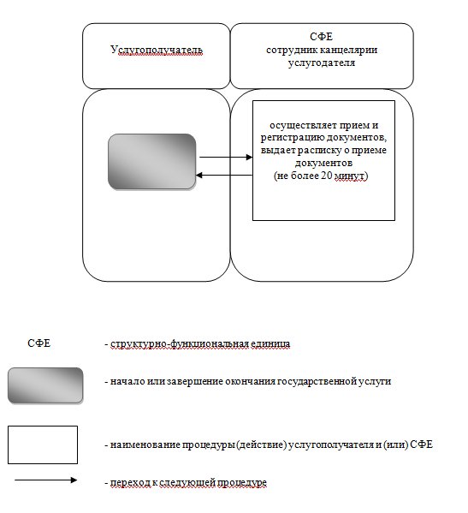

Утвержден
постановлением акимата
Павлодарской области
от «28» мая 2015 №153/5
Регламент государственной услуги
«Прием документов для участия в конкурсе на замещение руководителей государственных учреждений среднего образования»

- Общие положения

1. Государственная услуга «Прием документов для участия в конкурсе на замещение руководителей государственных учреждений среднего образования» (далее – государственная услуга) оказывается местными исполнительными органами области, районов и городов областного значения (далее – услугодатель).
Прием заявления и выдача результата оказания государственной услуги осуществляются через канцелярию услугодателя.
2. Форма оказания государственной услуги: бумажная.
3. Результат оказания государственной услуги – решение конкурсной комиссии о соответствии участников конкурса (далее-Конкурс) на замещение должности руководителя государственного учреждения среднего образования квалификационным требованиям вакантной должности.
Форма предоставления результата оказания государственной услуги – бумажная.

- Описание порядка действий структурных подразделений (работников) услугодателя в процессе оказания государственной услуги

4. Основанием для начала процедуры (действия) по оказанию государственной услуги является заявление услугополучателя с приложением необходимых документов, указанных в пункте 9 Стандарта, утвержденного приказом Министра образования и науки Республики Казахстан от 8 апреля 2015 года № 173 (далее – Стандарт).
5. Содержание каждой процедуры (действия), входящей в состав процесса оказания государственной услуги, длительность и последовательность ее выполнения, в том числе этапы прохождения процедур (действий):
1) c момента сдачи пакета документов услугодателю – 30 календарных

дней:
в течение 15 календарных дней канцелярия услугодателя производит
прием конкурсных документов с момента публикации объявления о
проведении конкурса, направляет документы на рассмотрение комиссии;
в течение 3 календарных дней комиссия принимает решение об утверждении списка кандидатов Конкурса и уведомляет их об отказе или допуске к собеседованию;
в течение 5 календарных дней кандидаты, допущенные к участию в Конкурсе, проходят собеседование в установленном порядке и определяет одного претендента и вносит его кандидатуру на представление руководителю, извещает остальных участников об итогах Конкурса;
в течение 7 календарных дней руководство услугодателя, объявивший Конкурс, издает приказ о приеме на работу и заключает трудовой договор с кандидатом, представленным комиссией и передает в канцелярию услугодателя;
2) максимально допустимое время ожидания для сдачи пакета документов – 20 минут;
3) максимально допустимое время обслуживания – 20 минут.
6. При сдаче услугополучателем всех необходимых документов услугодателю – подтверждением принятия заявления на бумажном носителе является отметка на его копии о регистрации в канцелярии услугодателя с указанием даты и времени приема пакета документов.

3. Описание порядка взаимодействия структурных подразделений (работников) услугодателя в процессе оказания государственной услуги

7. Перечень структурных подразделений (работников) услугодателя, которые участвуют в процессе оказания государственной услуги:
1) сотрудник канцелярии услугодателя;
2) конкурсная комиссия
3) руководство услугодателя;
8. Описание последовательности процедур (действий) структурных подразделений (работников) услугодателя в процессе оказания государственной услуги отражается в справочнике бизнес-процессов оказания государственной услуги.

4. Описание порядка взаимодействия с центром обслуживания населения, а также порядка использования информационных систем в процессе оказания государственной услуги

9. Согласно Стандарту, государственная услуга не оказывается через филиал Республиканского государственного предприятия на праве хозяйственного ведения «Центр обслуживания населения» и веб-портал «электронного правительства».

Приложение
к регламенту государственной услуги
«Прием документов для участия в конкурсе на замещение руководителей государственных учреждений среднего образования»

Справочник
бизнес-процессов оказания государственной услуги
«Прием документов для участия в конкурсе на замещение руководителей государственных учреждений среднего образования»
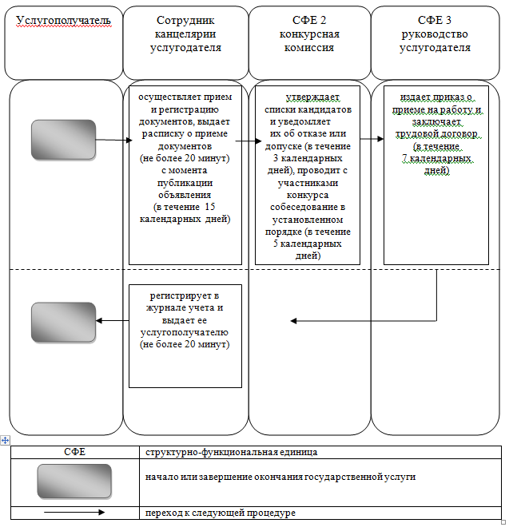

Утвержден
постановлением акимата
Павлодарской области
от «28» мая 2015 №153/5
Регламент государственной услуги
«Прием документов и зачисление в организации образования, независимо от ведомственной подчиненности, для обучения по общеобразовательным программам начального, основного среднего, общего среднего образования»

1. Общие положения

1. Государственная услуга «Прием документов и зачисление в организации образования, независимо от ведомственной подчиненности, для обучения по общеобразовательным программам начального, основного среднего, общего среднего образования» (далее-государственная услуга) оказывается организациями начального, основного среднего, общего среднего образования Республики Казахстан (далее – услугодатели).
Прием заявлений и выдача результатов оказания государственных услуг осуществляются через:
1) канцелярию услугодателя;
2) веб-портал «электронного правительства»: www.edu.gov.kz (далее – портал).
2. Форма оказания государственной услуги: электронная/бумажная.
3. Результат оказания государственной услуги: приказ о зачислении в организацию начального, основного среднего, общего среднего образования.

2. Описание порядка действий структурных подразделений
(работников) услугодателя в процессе оказания государственной услуги

4. Основанием для начала процедуры (действия) по оказанию государственной услуги является заявление услугополучателя с приложением необходимых документов, указанных в пункте 9 стандарта государственной услуги «Прием документов и зачисление в организации образования, независимо от ведомственной подчиненности, для обучения по общеобразовательным программам начального, основного среднего, общего среднего образования», утвержденного приказом Министра образования и науки Республики Казахстан от 8 апреля 2015 года № 179 (далее - стандарт).
5. Содержание каждой процедуры (действия), входящей в состав процесса оказания государственной услуги, длительность и последовательность ее выполнения, в том числе этапы прохождения процедур (действий):
1) сотрудник канцелярии услугодателя осуществляет прием и регистрацию полученных от услугополучателя документов, сверяет копии документов с оригиналами документов, возвращает оригиналы услугополучателю с распиской о приеме документов по форме согласно приложению 3 к стандарту и передает на рассмотрение руководителю услугодателя (не более 15 минут);
2) руководитель услугодателя рассматривает и определяет ответственного исполнителя (1 рабочий день);
3) ответственный исполнитель услугодателя оформляет проект приказа, направляет на рассмотрение и подписание руководителю (1 рабочий день);
4) руководитель услугодателя рассматривает проект приказа подписывает и направляет в канцелярию (1 рабочий день);
5) сотрудник канцелярии услугодателя регистрирует приказ и выдает результат государственной услуги услугополучателю (не более 15 минут).
6. Результат: приказ о зачислении в организацию начального, основного среднего, общего среднего образования.

3. Описание порядка взаимодействия структурных подразделений (работников) услугодателя в процессе оказания государственной услуги

7. Перечень структурных подразделений (работников) услугодателя, которые участвуют в процессе оказания государственной услуги:
1) сотрудник канцелярии услугодателя;
2) руководитель услугодателя;
3) ответственный исполнитель услугодателя.
8. Описание последовательности процедур (действий) между структурными подразделениями (работниками) с указанием длительности каждой процедуры (действия) сопровождается таблицей согласно приложению 1 к настоящему регламенту.

4. Описание порядка взаимодействия с центром обслуживания населения и иными услугодателями, а также порядка использования информационных систем в процессе оказания государственной услуги

9. Согласно стандарта, государственная услуга не оказывается через филиал Республиканского государственного предприятия на праве хозяйственного ведения «Центр обслуживания населения» по Павлодарской области.
10. Описание порядка обращения при оказании государственной услуги через портал (далее – портал) и последовательности процедур (действий) услугодателя и услугополучателя:
- услугополучатель осуществляет регистрацию на портале (далее – портал) с помощью индивидуального идентификационного номера (далее – ИИН), а также пароля;
- процесс 1 – ввод услугополучателем ИИН и пароля (процесс авторизации) на портале для получения услуги;
- условие 1 – проверка на портале подлинности данных о зарегистрированном услугополучателе через ИИН и пароль;
- процесс 2 – формирование порталом сообщения об отказе в авторизации в связи с имеющимся нарушениями в данных услугополучателя;
- процесс 3 – выбор услугополучателем услуги, указанной в настоящем регламенте, вывод на экран формы запроса для оказания услуги и заполнение услугополучателем формы (ввод данных) с учетом ее структуры и форматных требований, прикрепление к форме запроса необходимых копий документов в электронном виде, указанные в стандарте, а также выбор услугополучателем регистрационного свидетельства электронно-цифровой подписи (далее – ЭЦП) для удостоверения (подписания) запроса;
- условие 2 – проверка на портале срока действия регистрационного свидетельства ЭЦП и отсутствия в списке отозванных (аннулированных) данных (между ИИН, указанным в запросе, и ИИН, указанным в регистрационном свидетельстве ЭЦП);
- процесс 4 – формирование сообщения об отказе в запрашиваемой услуге в связи с неподтверждением подлинности ЭЦП услугополучателя;
- процесс 5 – направление электронного документа (запроса услугополучателя) удостоверенного (подписанного) ЭЦП услугополучателя через шлюз электронного правительства (далее – ШЭП) в автоматизированном рабочем месте регионального шлюза электронного правительства (далее – АРМ РШЭП) для обработки запроса услугодателем;
- условие 3 – проверка услугодателем соответствия приложенных услугополучателем документов, указанных в стандарте, и основания для оказания услуги;
- процесс 6 – формирование сообщения об отказе в запрашиваемой услуге в связи с имеющимися нарушениями в документах услугополучателя;
- процесс 7 – получение услугополучателем результата услуги (уведомление в форме электронного документа), сформированной АРМ РШЭП. Результат оказания государственной услуги направляется услугополучателю в «личный кабинет» в форме электронного документа, удостоверенного ЭЦП уполномоченного лица услугодателя.
Функциональные взаимодействия информационных систем, задействованных при оказании государственной услуги через портал приведены диаграммой согласно приложению 2 к настоящему регламенту.
11. Подробное описание последовательности процедур (действий) взаимодействий структурных подразделений (работников) услугодателя в процессе оказания государственной услуги, а также описания порядка использования информационных систем в процессе оказания государственной услуги отражается в справочнике бизнес-процессов согласно приложению 3.

Приложение 1
к регламенту государственной услуги
«Прием документов и зачисление
в организации образования,
независимо от ведомственной
подчиненности, для обучения
по общеобразовательным программам
начального, основного среднего,
общего среднего образования»

Описание порядка взаимодействия структурных подразделений (работников) услугодателя в процессе оказания государственной услуги

 | Действия основного процесса (хода работ)
1. | № действия (хода работ) | 1 | 2 | 3 | 4 | 5
2. | Структурные подразделения (работники) | Сотрудник канцелярии услугодателя | Руководитель услугодателя | Ответственный исполнитель услугодателя | Руководитель услугодателя | Сотрудник канцелярии услугодателя
3. | Наименование действия (процесса, процедуры операции) и их описание | Осуществляет прием и регистрацию полученных от услугополучателя документов, сверяет копии с оригиналами документов и возвращает оригиналы услугополучателю | Рассматривает и определяет ответственного исполнителя | Оформляет проект приказа | Рассматривает проект приказа и подписывает | Регистрирует приказ
4. | Форма завершения | Выдача расписки о приеме документов и передача на рассмотрение руководителю | Резолюция | Направление проекта приказа на рассмотрение и подписание руководителю | Приказ | Выдача результата государственной услуги услугополучателю
 | Сроки исполнения | Не более 15 минут | 1 рабочий день | 1 рабочий день | 1 рабочий день | Не более 15 минут

Приложение 2
к регламенту государственной услуги
«Прием документов и зачисление
в организации образования,
независимо от ведомственной
подчиненности, для обучения
по общеобразовательным программам
начального, основного среднего,
общего среднего образования»

Диаграмма функционального взаимодействия информационных систем, задействованных в оказании государственной услуги через портал

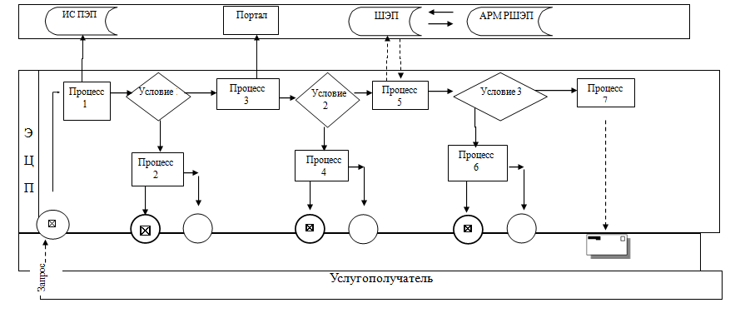

Условные обозначения:
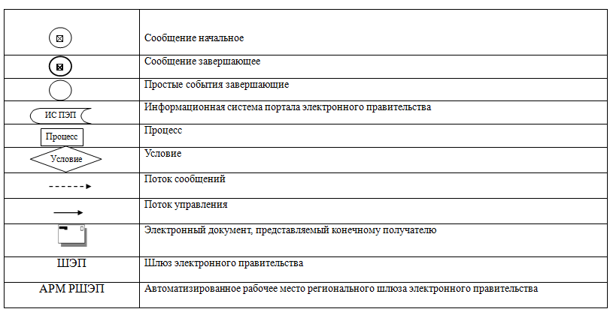

Приложение 3
к регламенту государственной услуги
«Прием документов и зачисление
в организации образования,
независимо от ведомственной
подчиненности, для обучения
по общеобразовательным программам
начального, основного среднего,
общего среднего образования»

Справочник бизнес-процессов оказания государственной услуги

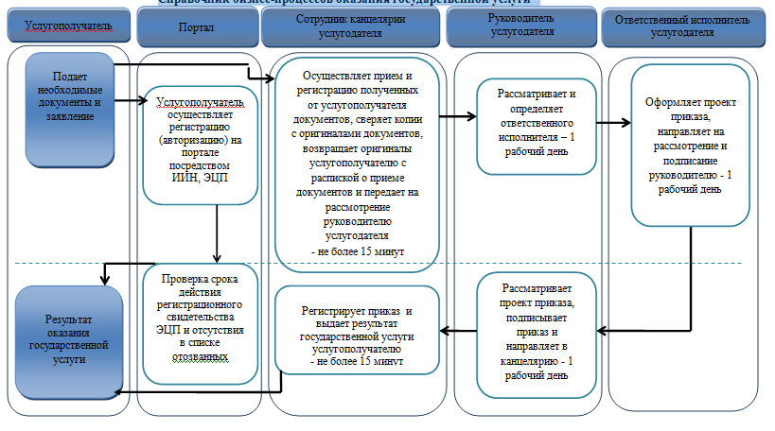

Условные обозначения:

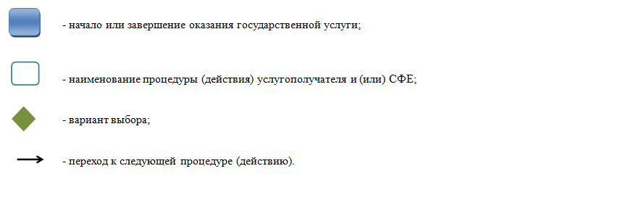

Утвержден
постановлением акимата
Павлодарской области
от «28» мая 2015 №153/5
Регламент государственной услуги
«Выдача разрешения на обучение в форме экстерната в организациях основного среднего, общего среднего образования»

1. Общие положения

1. Государственная услуга «Выдача разрешения на обучение в форме экстерната в организациях основного среднего, общего среднего образования» (далее - государственная услуга) оказывается местными исполнительными органами городов и районов Павлодарской области (далее - услугодатель).
Прием заявлений и выдача результатов оказания государственной услуги осуществляются через филиал Республиканского государственного предприятия на праве хозяйственного ведения «Центр обслуживания населения» по Павлодарской области (далее – ЦОН).
2. Форма оказания государственной услуги: бумажная.
3. Результат оказания государственной услуги – копия приказа по разрешению на обучение в форме экстерната в организациях основного среднего, общего среднего образования или письмо с указанием номера и даты приказа руководителя.
Форма предоставления результата оказания государственной услуги: бумажная.

2. Описание порядка действий структурных подразделений
(работников) услугодателя в процессе оказания государственной услуги

4. Основанием для начала процедуры (действия) по оказанию государственной услуги является заявление услугополучателя на обучение в форме экстерната с приложением необходимых документов, указанных в пункте 9 стандарта государственной услуги «Выдача разрешения на обучение в форме экстерната в организациях основного среднего, общего среднего образования», утвержденного приказом Министра образования и науки Республики Казахстан от 8 апреля 2015 года № 179 (далее - стандарт).
5. Содержание каждой процедуры (действия), входящей в состав процесса оказания государственной услуги, длительность и последовательность ее выполнения, в том числе этапы прохождения процедур (действий):
1) сотрудник канцелярии услугодателя осуществляет прием и регистрацию полученных от услугополучателя или из ЦОНа документов, сверяет копии с оригиналами документов, возвращает оригиналы услугополучателю и передает на рассмотрение руководителю услугодателя (не более 15 минут);
2) руководитель услугодателя рассматривает и определяет ответственного
исполнителя (1 рабочий день);
3) ответственный исполнитель услугодателя изучает документы, оформляет проект приказа по разрешению на обучение в форме экстерната, направляет на рассмотрение и подписание руководителю услугодателя (10 рабочих дней);
4) руководитель услугодателя рассматривает проект приказа по разрешению на обучение в форме экстерната, подписывает и направляет в канцелярию (2 рабочих дня);
5) сотрудник канцелярии услугодателя регистрирует в журнале учета проект приказа по разрешению на обучение в форме экстерната, и результат государственной услуги направляет в ЦОН (не более 15 минут).
6. Результат - копия приказа по разрешению на обучение в форме экстерната в организациях основного среднего, общего среднего образования или письмо с указанием номера и даты приказа руководителя.

3. Описание порядка взаимодействия структурных подразделений (работников) услугодателя в процессе оказания государственной услуги

7. Перечень структурных подразделений (работников) услугодателя, которые участвуют в процессе оказания государственной услуги:
1) сотрудник канцелярии услугодателя;
2) руководитель услугодателя;
3) ответственный исполнитель услугодателя.
8. Описание последовательности процедур (действий) сопровождается таблицей согласно приложению 1 к настоящему регламенту.

4. Описание порядка взаимодействия с центром обслуживания населения, а также порядка использования информационных систем в процессе оказания государственной услуги

- Срок оказания государственной услуги:
1) с момента сдачи услугополучателем необходимых документов в ЦОН – не более 15 рабочих дней;
2) максимально допустимое время обслуживания услугополучателя услугодателем – не более 15 минут;
3) заявление услугополучателя для прохождения аттестации подается не позднее 1 декабря текущего учебного года.
10. Описание порядка обращения при оказании государственной услуги через ЦОН и последовательности процедур (действий) услугодателя и услугополучателя:
1) процесс 1 - прием документов и заявления от услугополучателя;
2) условие 1 – проверка соответствия приложенных услугополучателем документов, указанных в стандарте и основания для оказания услуги;
3) процесс 2 - формирование сообщения об отказе в запрашиваемой услуге в связи с имеющимися нарушениями в документах услугополучателя;
4) процесс 3 - направление документов услугополучателя услугодателю;
5) процесс 4 - сотрудник ЦОНа получает от услугодателя копию приказа по разрешению на обучение в форме экстерната в организациях основного среднего, общего среднего образования, или письмо с указанием номера и даты приказа руководителя;
6) процесс 5 – получение услугополучателем через сотрудника ЦОНа результата государственной услуги.
Функциональные взаимодействия информационных систем, задействованных при оказании государственной услуги через ЦОН приведены диаграммой согласно приложению 2 к настоящему регламенту.
11. Подробное описание последовательности процедур (действий) взаимодействий структурных подразделений (работников) услугодателя в процессе оказания государственной услуги, а также порядка взаимодействия с центром обслуживания населения в процессе оказания государственной услуги отражается в справочнике бизнес - процессов согласно приложению 3.
12. Государственная услуга не оказывается через веб-портал «электронного правительства».

Приложение 1
к регламенту государственной услуги
«Выдача разрешения на обучение в форме экстерната в организациях основного среднего,
общего среднего образования»

Описание последовательности процедур (действий) между структурными подразделениями (работниками)

 | Действия основного процесса (хода, потока работ)
1. | № действия (хода работ) | 1 | 2 | 3 | 4 | 5
2. | Структурные подразделения (работники) | Сотрудник  канцелярии  услугодателя | Руководитель  услугодателя | Ответственный исполнитель услугодателя | Руководитель услугодателя | Сотрудник  канцелярии услугодателя
3. | Наименование действия (процесса, процедуры операции) и их описание | Осуществляет прием и регистрацию полученных от услугополучателя или из ЦОНа документов, сверяет копии с оригиналами документов, возвращает оригиналы услугополучателю | Рассматривает и определяет ответственного исполнителя | Изучает документы, оформляет проект приказа | Рассматривает проект приказа по разрешению и подписывает | Регистрирует проект приказа по разрешению или письмо с указанием номера и даты приказа руководителя
4. | Форма завершения | Передача на рассмотрение руководителю | Резолюция | Направление проекта приказа по разрешению на обучение в форме экстерната на рассмотрение и подписание руководителю | Проект приказа по разрешению на обучение в форме экстерната | Результат государственной услуги направляет в ЦОН
5. | Сроки исполнения | Не более 15 минут | 1 рабочий день | 10 рабочих дней | 2 рабочих дня | Не более 15 минут

Приложение 2
к регламенту государственной услуги
«Выдача разрешения на обучение в форме экстерната в организациях основного среднего,
общего среднего образования»

Диаграмма функционального взаимодействия информационных систем, задействованных в оказании
государственной услуги через центр обслуживания населения
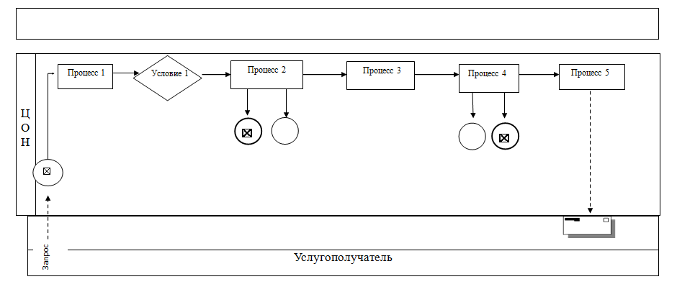

Условные обозначения:

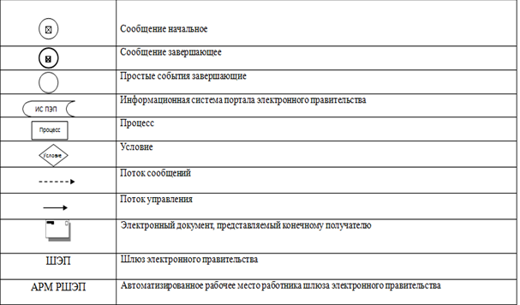

Приложение 3
к регламенту государственной услуги
«Выдача разрешения на обучение в форме экстерната в организациях основного среднего,
общего среднего образования»

Справочник бизнес-процессов оказания государственной услуги через услугодателя

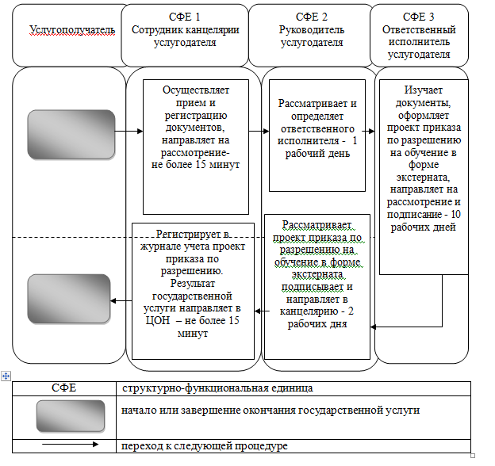

Утвержден
постановлением акимата
Павлодарской области
от «28» мая 2015 №153/5
Регламент государственной услуги
«Выдача дубликатов документов об основном среднем,
общем среднем образовании»

1. Общие положения

1. Государственная услуга «Выдача дубликатов документов об основном среднем, общем среднем образовании» (далее – государственная услуга) оказывается организациями основного среднего и общего среднего образования Павлодарской области (далее – услугодатель).
Прием заявлений и выдача результатов оказания государственной услуги осуществляются через:
1) канцелярию услугодателя;
2) филиал Республиканского государственного предприятия на праве хозяйственного ведения «Центр обслуживания населения» Павлодарской области (далее – ЦОН).
2. Форма оказания государственной услуги: бумажная.
3. Результат оказания государственной услуги – выдача дубликата свидетельства об основном среднем образовании, дубликата аттестата об общем среднем образовании.
Форма предоставления результата оказания государственной услуги: бумажная.

2. Описание порядка действий структурных подразделений (работников) услугодателя в процессе оказания государственной услуги

4. Основанием для начала процедуры (действия) по оказанию государственной услуги является заявление услугополучателя с приложением необходимых документов, указанных в пункте 9 стандарта государственной услуги «Выдача дубликатов документов об основном среднем, общем среднем образовании», утвержденного приказом образования и науки Республики Казахстан от 8 апреля 2015 года № 179 (далее – Стандарт).
5. Содержание каждой процедуры (действия), входящей в состав процесса оказания государственной услуги, длительность и последовательность ее выполнения, в том числе этапы прохождения процедур (действия):
1) сотрудник канцелярии услугодателя осуществляет прием и регистрацию полученных от услугополучателя или из ЦОНа документов, сверяет копии с оригиналами документов, возвращает оригиналы услугополучателю и передает на рассмотрение руководителю услугодателя (не более 15 минут);
2) руководитель услугодателя рассматривает документы и определяет ответственного исполнителя (1 рабочий день);
3) ответственный исполнитель услугодателя готовит дубликат документа, направляет на рассмотрение и подписание руководителю услугодателя (11 рабочих дней);
4) руководитель услугодателя рассматривает дубликат документа, подписывает и направляет в канцелярию (1 рабочий день);
5) сотрудник канцелярии услугодателя регистрирует в журнале учета дубликат документа и выдает результат государственной услуги услугополучателю или направляет в ЦОН (не более 15 минут).
6. Результат – дубликат свидетельства об основном среднем образовании,
дубликат аттестата об общем среднем образовании.

3. Описание порядка взаимодействия структурных подразделений (работников) услугодателя в процессе оказания государственной услуги

7. Перечень структурных подразделений (работников) услугодателя, которые участвуют в процессе оказания государственной услуги:
1) сотрудник канцелярии услугодателя;
2) руководитель услугодателя;
3) ответственный исполнитель услугодателя.
8. Описание последовательности процедур (действий) между структурными подразделениями (работниками) с указанием длительности каждой процедуры (действия) сопровождается таблицей согласно приложению 1 к настоящему регламенту.

4. Описание порядка взаимодействия с центром обслуживания
населения, а также порядка использования информационных систем в процессе оказания государственной услуги

- Срок оказания государственной услуги:
1) с момента сдачи услугополучателем документов при обращении к услугодателю или в ЦОН - 15 рабочих дней;
2) максимально допустимое время ожидания в очереди для сдачи пакета документов - 15 минут;
3) максимально допустимое время обслуживания - 15 минут.
10. Описание процесса оказания государственной услуги через ЦОН с указанием каждой процедуры (действия):
1) процесс 1 - прием документов и заявления от услугополучателя;
2) условие 1 - проверка соответствия приложенных услугополучателем документов, указанных в стандарте и основания для оказания услуги;
3) процесс 2 - выдача расписки согласно приложению к стандарту;
4) процесс 3 - направление документов услугополучателя услугодателю;
5) процесс 4 - получение от услугодателя дубликата документа на бланке образца, действующего на момент принятия решения о выдаче дубликата, удостоверенного подписью руководителя услугодателя;
6) процесс 5 - получение услугополучателем через сотрудника ЦОНа результата государственной услуги.
11. Подробное описание последовательности процедур (действий), взаимодействий структурных подразделений (работников) услугодателя, а также описания порядка взаимодействия с ЦОН в процессе оказания государственной услуги отражается в справочнике бизнес-процессов согласно приложению 2 к настоящему регламенту.
12. Государственная услуга не оказывается через веб-портал «электронного правительства».

Приложение 1
к регламенту государственной услуги
«Выдача дубликатов документов об основном
среднем, общем среднем образовании»

Таблица
описания последовательности процедур (действий) между структурными подразделениями (работниками)
с указанием длительности каждой процедуры (действия)

Действия основного процесса (хода, потока работ)
№ действия (хода, потока, работ) | 1 | 2 | 3 | 4 | 5
Структурные подразделения (работники) | Сотрудник канцелярии услугодателя | Руководитель услугодателя | Ответственный исполнитель услугодателя | Руководитель услугодателя | Сотрудник канцелярии услугодателя
Наименование действия (процесса, процедуры операции) и их описание | Осуществляет прием  и регистрацию полученных от услугодателя или из ЦОНа документов, сверяет копии с оригиналами документов, возвращает оригиналы услугополучателю | Рассматривает и определяет ответственного исполнителя | Готовит дубликат документа | Рассматривает дубликат документа и подписывает | Регистрирует дубликат в журнале учета
Форма завершения | Передача на рассмотрение руководителю | Резолюция | Направление дубликата документа на рассмотрение и подписание руководителю | Направляет в учебную часть | Выдача результата государственной услуги услугополучателю или направляет в ЦОН
Сроки исполнения | 15 минут | 1 рабочий день | 11 рабочих дней | 1 рабочий день | 15 минут

Приложение 2
к регламенту государственной услуги
«Выдача дубликатов документов об основном
среднем, общем среднем образовании»

Справочник
бизнес-процессов оказания государственной услуги «Выдача дубликатов документов об основном среднем, общем среднем образовании»

